Закон одржања масе – тест
1. У току хемијске реакције укупна маса остаје иста.
нетачно тачно
2. Погледај слику. Суд који стоји на тасу ваге и у коме се одиграва реакција назива се:
епрувета ерленмајер
мензура лабораторијска чаша
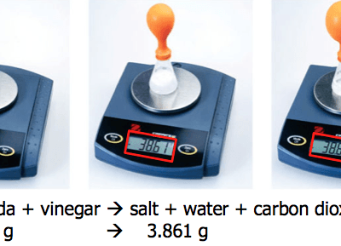
3. Означи тачан одговор. На слици је прилазано важење:
закона сталних односа маса
закона одржања масе Трећег Њутновог закона
4. Која од понуђених јединица служи за изражавање масе?
литар секунда метар килограм
5. Који од понуђених елемената има хемијски симбол Мg ?
сребро злато магнезијум алуминијум
6. Сагоревање магнезијумове траке је:
физичка промена хемијска промена
7. Погледај слику. На левом тасу су водоник и кисеоник и то су полазне супстанце при настајању воде. Те супстанце називају се:
катализатори производи реактанти

